ДОШКОЛЬНИКАМ О ПРАВИЛАХ ДОРОЖНОГО ДВИЖЕНИЯ



СОДЕРЖАНИЕ

- БЕЗОПАСНОСТЬ НА ДОРОГАХ

- ТРИ «закона» БЕЗОПОСНОСТИ ПЕШЕХОДА

- СЮЖЕТНО — РОЛЕВАЯИГРА

«Азбука движения»

- ЗАГАДКИ

- СТИХИ ПРО ДОРОЖНЫЕ ЗНАКИ
6. ДИДАКТИЧЕСКИЕ ИГРЫ

- РАБОТА С РОДИТЕЛЯМИ

- ПЕРСПЕКТИВНЫЙ ПЛАН

- РАЗНОЕ

БЕЗОПАСНОСТЬ НА ДОРОГАХ

Лучший способ сохранить свою жизнь на дорогах - соблюдать правила дорожного движения!
Правило 1 . Переходить улицу можно только по пешеходным переходам. Они обозначаются специальным знаком "Пешеходный переход".
Правило 2 . Если нет подземного перехода, ты должен пользоваться переходом со светофором.
Правило 3. Нельзя переходить улицу на красный свет, даже если нет машин.
Правило 4 . Переходя улицу, всегда надо смотреть: сначала - налево, а дойдя до середины дороги - направо.
Правило 5 . Безопаснее всего переходить улицу с группой пешеходов.
Правило 6. Ни в коем случае нельзя выбегать на дорогу. Перед дорогой надо остановиться.
Правило 7 . Нельзя играть на проезжей части дороги и на тротуаре.
Правило 8. Если твои родители забыли, с какой стороны нужно обходить автобус, троллейбус и трамвай, можешь им напомнить, что: автобус, троллейбус, трамвай
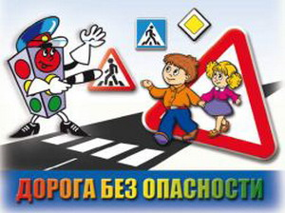

Три «закона» безопасности пешехода на дороге.
1. главными условиями безопасности дорожного движения являются: видимость и обзорность.
Видимость - это возможность различать детали дорожной обстановки. Она зависит от погодных условий, освещения, степени контраста проезжей части по отношению к другим элементам дороги.
Обзорность - это возможность наблюдать проезжую часть и дорожную обстановку перед собой и по сторонам, т.е. отсутствие в поле зрения человека различных препятствий на дороге.
Пешеходу это не менее важно, чем водителю. Недаром первое правило пешехода - переходи дорогу там, где она хорошо просматривается в обе стороны.
2. Правило «темного подвала»: не видишь - остановись или резко снижай скорость.
Представьте себе, что вы с улицы входите в совершенно тёмное помещение, к примеру, в подвал.
Таким, образом, дороги, транспорт - реалии сегодняшней жизни. Скорость движения, интенсивность транспортных потоков на улицах нашего города быстро возрастают, и будут увеличиваться в дальнейшем. Нынешним детям предстоит жить при несравненно большей агрессивности автомобильного движения, а потому с каждым днём всё сложнее обеспечить их безопасность.
3.Терпение и настойчивость являются эффективными средствами, обеспечивающими успех дела. Терпение и настойчивость - то, чего нам так не хватает в повседневной жизни. Терпение и настойчивость, которым нам необходимо запастись хотя бы ради спасения жизни и здоровья собственных детей.



Сюжетно — ролевая игра «Азбука движения» для детей

старшего дошкольного возраста.
1.Задачи игровой деятельности:
- Дать детям элементарные знания о правилах
безопасного поведения на улице.
- Научить применять их в повседневной жизни.
- Вовлекать в создание и воплощение замысла: отбирать интересные
события, роли, действия, игровой материал.
- Развивать внимание, наблюдательность, быстроту реакции, ориентировку в пространстве.
- Воспитывать осознанное отношение к своей безопасности, уважение к участникам дорожного движения.
2. Ознакомление с окружающим миром:
1. Темы: "Правила движения", "Приключения в стране дорожных знаков", "Наблюдение за работой регулировщика".
2. Беседы о правилах поведения на дороге, в общественном транспорте, перехода улицы.
3. Подвижные игры: "Перекресток", "Красный, желтый, зеленый", "Найди свой цвет", "Каждую машину в свой гараж".
4. «Художественное творчество» Тема: «Светофорчик», «Машины нашего города»
5. Целевые прогулки: "Наблюдение за работой регулировщика", «Улица нашего города».
6. Чтение произведений художественной литературы: Т. Александрова «Светофорчик», С. Сегал «Машины на нашей улице», О. Тарутин «Для чего нам светофор».
3. Изменение предметно-игровой среды:
1. Изготовление атрибутов к сюжетно-ролевой игре, : жезл, светофор, знаки, фуражки, рули, макеты домов, машина-полиция, костюмы, видео -камера.
2. Оформление альбомов: "Дорожная азбука в загадках", "Что не правильно сделали зверята".
3. Иллюстративный материал, плакаты, альбомы.
4. Дидактические, настольно-печатные игры.
5. Детская литература по теме.
4. Активирующее общение взрослого:
Выяснение, умеют ли дети самостоятельно оборудовать игровое пространство, использовать в игре предметы заместители:
- Не подскажите, где здесь переход?
- Что означает этот знак?
- Где вы заправляете бензин?
Побуждение детей к переносу знаний о правилах дорожного движения в игру:
- Что случилось на переходе?
- Почему инспектор остановил машину?
- Из-за чего случилась авария?
Вопросы, стимулирующие самостоятельность детей к игре:
- Ты уже придумал, что случилось с твоим медвежонком?

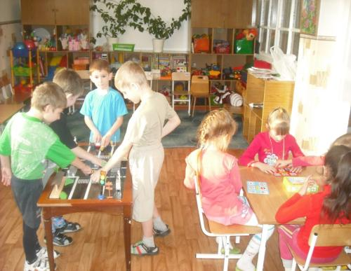

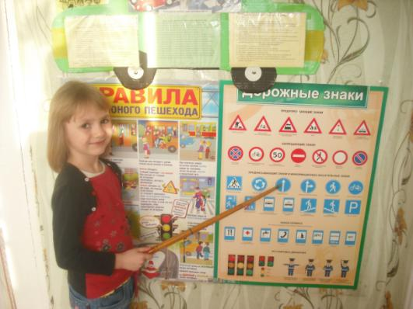

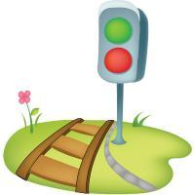Загадки про светофор
Первое, чему вы должны научить ребенка – как переходить дорогу по светофору. Красный, желтый и зеленый цвета должны пониматься им на уровне подсознания.
Есть на дороге светофор или его нет, переходя дорогу нужно посмотреть сначала налево, а затем направо. Даже если автомобилей или другого транспорта не видно, НЕЛЬЗЯ переходить дорогу на красный сигнал светофора. Переходить можно и нужно только на зеленый свет. Если вы находитесь в компании других людей, попросите их не нарушать правила перехода дорог – их пример очень плохо повлияет на ребенка. Если же при вас кто-то неправильно перешел дорогу и ваш ребенок это заметил – скажите ему, что человек поступил неправильно, он плохой и тому подобное.
Один из самых сложных и опасных моментов, это когда зеленый сигнал показывается и пешеходу и водителю. Конечно, водитель должен уступить дорогу, но к чему нам этот риск? Нельзя не оглядываясь переходить дорогу даже на зеленый свет, ведь бывает всякое – у машин отказывают тормоза, может ехать полиция, скорая помощь или пожарники, которые будут ехать очень быстро и которым необходимо уступить дорогу и другие ситуации. Загадки про светофор помогут вам объяснить в игровой форме детям как важно дружить со светофором.
Три разноцветных круга
Мигают друг за другом.
Светятся, моргают –
Людям помогают.
ОТВЕТ

Стой! Машины движутся!
Там, где сошлись пути,
Кто поможет улицу
Людям перейти?
ОТВЕТ

Вот трёхглазый молодец.
До чего же он хитрец!
Кто откуда ни поедет,
Подмигнёт и тем, и этим.
Знает, как уладить спор,
Разноцветный…
ОТВЕТ

Я глазищами моргаю
Неустанно день и ночь.
И машинам помогаю,
И тебе хочу помочь.
ОТВЕТ

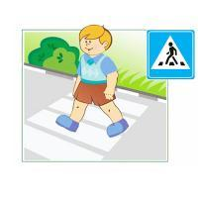
Загадки про пешехода и переход
Правильно переходить дорогу, соблюдая все правила, - это залог безопасности вашего ребенка. Это касается и наземных и подземных переходов.
Итак, запомним некоторые правила:
- Не переходите дорогу, если у вас плохой обзор приближающегося транспорта
- Если переход неудобный – лучше ребенку дождаться кого-то, кто поможет перейти дорогу
- Трамваи нужно обходить спереди
- Троллейбусы и автобусы стоит обходить сзади
- Переходить дорогу нужно быстро, не отвлекаясь
- Если ребенок, переходя дорогу, уронил что-то из рук (а это бывает очень часто) – не нужно пытаться вернуться и забрать эту вещь – пусть потеря станет ему уроком: свои вещи нужно крепко держать или отдавать родителям
- Переходя рельсы, нужно их переступать, а не ходить по ним. Обязательно разъясните ребенку разницу между пересечением рельс и местом перевода стрелок
- Дорога – не место для игр
Где ведут ступеньки вниз,
Ты спускайся, не ленись.
Знать обязан пешеход:
Тут …?
ОТВЕТ

Грозно мчат автомобили,
Как железная река!
Чтоб тебя не раздавили,
Словно хрупкого жучка, –
Под дорогой, словно грот,
Есть…
ОТВЕТ

Место есть для перехода,
Это знают пешеходы.
Нам его разлиновали,
Где ходить - всем указали.
ОТВЕТ

Что за зебра без копыт:
Не под нею пыль летит,
А над нею вьюга пыли
И летят автомобили.
ОТВЕТ



Загадки про зебру
Что за зверь такой зебра на дороге? Не всегда есть светофор, а даже если есть – он часто не работает. Тут на помощь приходит зебра.
Некоторые водители ведут себя на дороге так, как будто они автобане – мчатся с большой скоростью и не всегда останавливаются на пешеходных переходах.
Считают должным остановиться только на красный сигнал светофора, да и то не все. Именно поэтому нужно быть особенно внимательным, переходя дорогу на зебре без светофора. Не стоит переходить дорогу, видя быстро приближающийся автомобиль или ещё хуже перебегать её в надежде успеть. Ребенок не может правильно рассчитать скорость приближения транспорта, ведь у него не достаточно опыта. Отправляя его в школу – выбирайте дорогу таким образом, чтобы на пути его следования всё же были установлены светофоры. Но если такой возможности нет - веселые загадки про зебру помогут обучить ребенка некоторым правилам.
Какое животное помогает нам
переходить улицу?
ОТВЕТ

Из Африки в город попала зверюга.
Совсем ошалела зверюга с испугу.
Лежит, как уснула, буди, не буди,
Хоть езди по ней, хоть ногами ходи.
ОТВЕТ

Что за лошадь, вся в полоску,
На дороге загорает?
Люди едут и идут,
А она – не убегает.

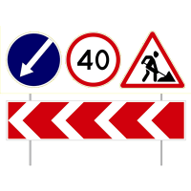Загадки про дорожные знаки
Загадки про дорожные знаки описывают часто встречающиеся знаки, которые должен знать маленький ребенок. Этот раздел самый трудный и подойдет детям после 7 лет.
Объясните ребенку, что знаки дорожного движения устанавливаются не только для водителей, но и для пешеходов. По знакам можно найти ближайший наземный или подземный переход, а за городом знаки следующих по пути заправок для автомобиля, придорожных кафе. Если у вас есть автомобиль – изучайте правила в дороге и ребенок очень быстро начнет ориентироваться в их большом количестве.
Все водителю расскажет,
Скорость верную укажет.
У дороги, как маяк,
Добрый друг - …
ОТВЕТ

Белый треугольник, красная кайма.
Чудный паровозик
С дымом у окна.
Этим паровозиком правит дед-чудак.
Кто из вас подскажет,
Что это за знак?
ОТВЕТ

Знак повесили с рассветом,
Чтобы каждый знал об этом:
Здесь ремонт идёт дороги
Берегите свои ноги!
ОТВЕТ

Что за тёмная дыра?
Здесь, наверное, нора?
В той норе живёт лиса.
Вот какие чудеса!
Не овраг здесь и не лес,
Здесь дорога напрорез!
У дороги знак стоит,
Но о чём он говорит?
ОТВЕТ

Предупреждает этот знак,
Что у дороги здесь зигзаг,
И впереди машину ждёт
Крутой...
ОТВЕТ

«Стихи про дорожные знаки»

Знак «Уступи дорогу»
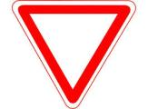
Если видишь этот знак,
Знай, что он не просто так.
Чтобы не было проблем,
Уступи дорогу всем!
Знак «Движение запрещено»

Этот знак ну очень строгий,
Коль стоит он на дороге.
Говорит он нам: «Друзья,
Ездить здесь совсем нельзя!»
Знак «Обгон запрещен»
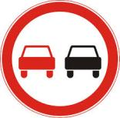
Знак любителей обгона
Объявляет вне закона.
В этом месте, сразу ясно,
Обгонять других опасно!

Знак «Пешеходный переход»
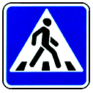
Здесь наземный переход,
Ходит целый день народ.
Ты, водитель, не грусти,
Пешехода пропусти!
Знак «Движение без остановки запрещено»

Ты, шофер, не торопись,
Видишь знак, остановись!
Прежде чем продолжить путь,
Осмотреться не забудь.
Знак «Движение пешеходов запрещено»
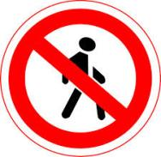
В дождь и в ясную погоду
Здесь не ходят пешеходы.
Говорит им знак одно:
«Вам ходить запрещено!»

Знак «Поворот запрещен»
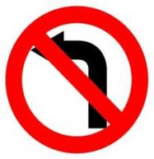
Эти знаки на пути
Ни за что не пропусти.
Есть у них одна забота –
Запрещать нам повороты.
Знак «Остановка запрещена»
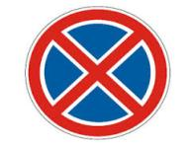
Здесь машину не грузи,
Не паркуй, не тормози.
Этот знак всем говорит:
«Тот не прав, кто здесь стоит!»
Знак «Стоянка запрещена»

Тормозить здесь можно смело,
Но нельзя стоять без дела.
Пассажиров ты сажай
И скорее уезжай!

Знак «Главная дорога»

Вот он знак, каких немного:
Это главная дорога!
Если едешь ты по ней,
Всех становишься главней,
И тебе, как будто Богу,
Уступают все дорогу!
Знак «Подземный пешеходный переход»
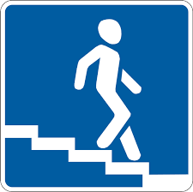
Знает каждый пешеход
Про подземный этот ход.
Город он не украшает,
Но машинам не мешает!

Знак «Место остановки автобуса, троллейбуса, трамвая и такси»
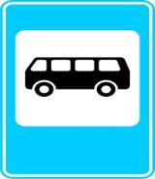
В этом месте пешеход
Терпеливо транспорт ждет.
Он пешком устал шагать,
Хочет пассажиром стать.

Знак «Дети»
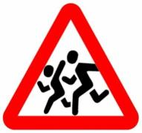
Посреди дороги дети,
Мы всегда за них в ответе.
Чтоб не плакал их родитель,
Будь внимательней, водитель!
Знак «Сужение дороги»
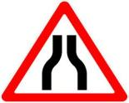
Грустен этот знак немного:
Здесь сужается дорога!
Это как всегда некстати.
Вдруг нам места там не хватит?
Знак «Больница»
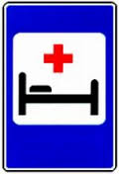
Если нужно вам лечиться,
Знак подскажет, где больница.
Сто серьезных докторов
Там вам скажут: «Будь здоров!»
Знак «Пункт питания»

Коли вам нужна еда,
То пожалуйте сюда.
Эй, шофер, внимание!
Скоро пункт питания!
Знак «Место отдыха»
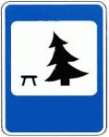
Если ты устал в дороге,
Если ехать далеко,
Отдохни шофер немного,
Место здесь отведено. (Место отдыха)

СТИХИ
СВЕТОФОР
Как правильно переходить дорогу.
Обучающее стихотворение для детей 4-7 лет 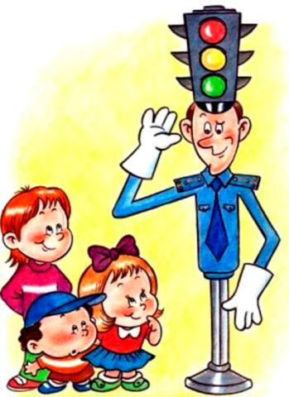
Встали мы на переходе,
Перед нами светофор.
И при всем честном народе
Смотрит он на нас в упор.
Красный глаз его открылся,
Значит, хочет он сказать:
Как бы ты не торопился,
Должен ты сейчас стоять!
Вот мигает желтым глазом.
Приготовься, говорит!
Как закрою этот – разом
Будет третий глаз открыт.
Третий глаз горит зеленым,
Все машины встали в ряд.
Можем мы идти, Алена,
Мама с папой говорят.
Малышкин светофор
Светофор нас в гости ждет. 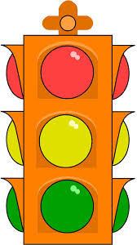
Освещает переход.
Загорелся красный глаз:
Задержать он хочет нас.
Если красный – нет пути.
Красный свет – нельзя идти.
Желтый свет – не очень строгий:
Жди, нам нет пока дороги.
Ярко-желтый глаз горит:
Все движение стоит!
Наконец, зеленый глаз
Открывает путь для нас.
Полосатый переход
Пешеходов юных ждет!
Непослушный пешеход
Через лес бежит дорога,
Светофор моргает строго.
К переходу все спешат:
От лосей и до мышат.
Иногда через дорогу
Пешеходов очень много
Скачет, ходит, пролетает,
Пробегает, проползает.
Мама ежика учила,
Мама пальчиком грозила:
– Помни правила, малыш!
Если красный свет – стоишь!
Если желтый – просто жди,
На зеленый – проходи!
Непослушный пешеход
Сделал все наоборот!
Ежик очень торопился
И клубочком покатился
Прямиком на красный свет!
Можно так? Конечно, нет!
Завизжали тормоза,
И зажмурил еж глаза.
Старый толстый самосвал,
Забибикал, зарычал:
– Еле я остановился,
Чуть с дороги не свалился!
Что, не знаешь правил ты?!
Ну-ка быстро марш в кусты!
Дам тебе я, еж, совет:
Не ходи на красный свет!
Еж тихонько пропыхтел:
– Извините, не хотел.
Рассказал нам светофор:
Еж исправился с тех пор.
Лучше всех порядок знает,
Ничего не нарушает!

СТИХИ ПО ПРАВИЛАМ ДОРОЖНОГО ДВИЖЕНИЯ
Что говорит светофор
Светофор всегда на страже.
Пешеходу он укажет
Самый безопасный путь,
Стоит глазом лишь моргнуть.
Глаз зеленый загорелся –
Проходи, свободен путь!
Желтый – подожди немного,
Повнимательнее будь.
Загорелся яркий красный,
Это значит, что опасно
На дорогу выходить.
Нужно транспорт пропустить.
Знают все давно вокруг,
Что зеленый – верный друг,
Что в любое время года
Он поможет пешеходу.
Просто и без напряженья
Регулирует движенье.
***
Полосатая дорожка
Улицу нужно нам перейти,
Но, светофора нет на пути.
С шумом несутся мимо машины.
Но, для волнения нету причины:

Есть специальный для нас переход,
«Зеброй» его называет народ.
Смело идем полосатой дорожкой,
Водители, вы подождите немножко!

Вправо и влево посмотрим сначала,
Чтобы опасность не угрожала,
И полосатый друг-переход
Через дорогу нас поведет.
***
Не играйте на проезжей части
Следуйте, дети, правилам этим:
Играть на дороге не следует детям!
Лишь во дворе и на детской площадке
Можете мяч вы гонять без оглядки.
***
Водитель, будь осторожен!
Все водители на свете
Знают знак «Внимание, дети!»
Будь предельно осторожен,
Ведь беда случиться может!
***
Велосипед
Думаешь, велосипед
Настоящий транспорт? Нет!
Помни: на проезжей части
Трудно избежать несчастья!
Если есть велосипед,
Но, не дорос до нужных лет,
Катайся лучше во дворе.
Там безопасно детворе.
***
Зимние забавы
Санки, лыжи и коньки
Скрасят зимние деньки.
Но кататься, это ясно,
Нужно в месте безопасном.
***
Подземный переход
Для тех, кто в городе живет,
Подземный нужен переход.
Дорогу проще перейти
Нам по подземному пути.
Машинам там нет хода,
Там только пешеходы.

ДИДАКТИЧЕСКИЕ ИГРЫ
Угадай транспорт»
Цель: закрепить представления детей о транспорте, умение по описанию
узнавать предметы; развивать смекалку, быстроту мышления и речевую
активность.
Материал: картинки (карточки) с изображением транспорта.
Ход игры: Воспитатель загадывает детям загадки о видах транспорта. Кто
первым из детей отгадает, о каком транспорте идет речь в загадке, получает
картинку с его изображением. У кого в конце игры будет больше картинок, тот и
победитель.
Лото «Играй да смекай!»
Цель: учить соотносить речевую форму описания дорожных знаков сих
графическим изображением; развивать умственные способности и зрительное
восприятие; воспитывать самостоятельность, быстроту реакции, смекалку.
Материал: таблицы с изображением дорожных знаков, пустые карточки.
Ход игры: В игре участвуют 4 - 6 детей, перед которыми разложены таблицы с
изображением дорожных знаков и пустые карточки. Воспитатель читает загадки
(стихи) о дорожных знаках, дети закрывают карточками их изображения на
таблице. Выигрывает тот, кто первым правильно закроет все изображения,
прозвучавшие в загадках или стихах.
«Подумай – отгадай»
Цель: уточнить представления о транспорте и правилах дорожного движения;
активизировать процессы мышления, внимания и речи детей; воспитывать
сообразительность и находчивость.
Материал: фишки.
Ход игры: Воспитатель задает вопросы детям. Кто из детей знает правильный
ответ, поднимает руку. Кто первым ответит правильно, получает фишку.
Выигрывает тот, кто получил больше фишек за правильные ответы.
Вопросы:
- Сколько колес у легкового автомобиля? (4)
- Сколько человек могут ехать на одном велосипеде? (1)
- Кто ходит по тротуару? (пешеход)
- Кто управляет автомобилем? (Водитель)
- Как называется место пересечения двух дорог? (Перекресток)
- Для чего нужна проезжая часть? (Для движения транспорта)
- По какой стороне проезжей части движется транспорт? (По правой)
- Что может произойти, если пешеход или водитель нарушил правила дорожного
движения? (Авария или ДТП)- Какой свет верхний на светофоре? (Красный)
- Сколько сигналов у светофора? (Три)
- На какое животное похож пешеходный переход? (На зебру)
- Какие машины оборудованы специальными звуковыми и световыми сигналами?
(«Скорая помощь», пожарная и полицейская машины)
- Что держит в руке инспектор ГИБДД? (Жезл)

Работа с родителями

Консультации для родителей

Консультация о Правилах Дорожного Движения
На первый взгляд легко. Надо только познакомить его с основными требованиями Правил дорожного движения и никаких проблем.
На самом деле очень трудно. Ведь мы, родители, каждый день на глазах родного чада нарушаем эти самые пресловутые Правила, и не задумываемся, что ставим перед ребёнком неразрешимую задачу: как правильно? Как говорят или как делают?
Когда же ребёнок попадает в дорожное происшествие, то виноваты все: водитель, детский сад, школа, Госавтоинспекция. Почему не научили, не показали, не уберегли? Забывая при этом, что в первую очередь родители своим примером должны научить и уберечь.
Если вы действительно заинтересованы в том, чтобы ваш ребёнок владел навыками безопасного поведения на дороге, то не сводите процесс обучения к пустой и бесполезной фразе: "Будь осторожен на дороге".она не объясняет ребёнку, чего собственно на дороге надо бояться. Где его может подстерегать опасность? Лучше используйте движение в детский сад и обратно для отработки навыков поведения на дороге.
Ребёнок твёрдо должен знать, что дорогу можно переходить только в установленных местах: на пешеходном переходе и на перекрёстке. Но и в данном случае никто не может гарантировать его безопасность. Поэтому, прежде чем выйти на дорогу, остановитесь с ребёнком на расстоянии 50см – 1метра от края проезжей части, обратите его внимание.что посмотреть налево и направо надо обязательно с поворотом головы, и если с обеих сторон нет транспорта представляющего опасность, можно выйти на проезжую часть. переходить дорогу надо спокойным размеренным шагом и не в коем случае не бегом.
Большую опасность для детей представляют не регулируемые пешеходные переходы.здесь ребёнку важно убедиться, что расстояние до автомашин с обеих сторон позволит ему перейти дорогу без остановки на середине проезжей части.
На регулируемом пешеходном переходе объясните ребёнку, что красный и жёлтый сигнал светофора – запрещающие. Особенно опасно выходить на дорогу при жёлтом сигнале, потому что некоторые машины завершают проезд перекрёстка и при этом увеличивают скорость. Зелёный сигнал - разрешающий, но он не гарантирует пешеходу безопасный переход, поэтому прежде чем выйти на дорогу надо посмотреть налево и направо и убедиться, что все машины остановились, опасности нет.
Часто ребята оказываются под колёсами транспорта, когда, выйдя из автобуса или троллейбуса, пытаются перейти на другую сторону дороги. Объясните ребёнку, что в данном случае опасно обходить транспортное средство как впереди, так и сзади, потому что оно большое и из-за него ничего не видно. Надо подождать пока автобус или троллейбус уедет.
Большую опасность для детей представляют предметы, загораживающие обзор (заборы, стоящие автомашины, зимой – сугробы, летом - кустарники, деревья). Лучше отойти от них подальше, и перейти дорогу, где безопасно.
Если ваш ребёнок скоро идёт в первый класс, то уже сейчас неоднократно пройдите с ним маршрут от дома до школы и обратно, обращая внимание малыша не всеопасности.

Консультации для родителей

«Правила безопасности для детей.
Безопасность на дорогах»
- Переходя улицу, всегда надо смотреть сначала налево, а дойдя до середины дороги - направо.
- Переходить улицу можно только по пешеходным переходам. Они обозначаются специальным знаком « Пешеходный переход»
- Если нет подземного перехода, ты должен пользоваться переходом со светофором.
- Вне населенных пунктов детям разрешается идти только с взрослыми по краю навстречу машинам.
- Если твои родители забыли, с какой стороны нужно обходить автобус, трамвай, можешь им напомнить, что эти транспортные средства опасно обходить как спереди, так и сзади. Надо дойти до ближайшего пешеходного перехода и по нему перейти улицу.
- Ни в коем случае нельзя выбегать на дорогу. Перед дорогой надо остановиться.
- Нельзя играть на проезжей части дороги и на тротуаре.
- Безопаснее всего переходить улицу с группой с группой пешеходов.
Рекомендации для родителей
1. При движении по тротуару:
- придерживайтесь правой стороны тротуара;
- не ведите ребенка по краю тротуара: взрослый должен находиться со стороны проезжей части;
2. Готовясь перейти дорогу:
- остановитесь или замедлите движение, осмотрите проезжую часть;
- привлеките ребенка к наблюдению за обстановкой на дороге;
- подчеркивайте свои движения: поворот головы для осмотра улицы, остановку для осмотра дороги, остановку для пропуска автомобилей;
- учите ребенка различать приближающиеся транспортные средства;
- не стойте с ребенком на краю тротуара, так как при проезде транспортного средство может зацепить, сбить, наехать задними колесами;
- неоднократно показывайте ребенку, как транспортное средство останавливается у перехода, как оно движется по инерции.
3. При выходе из дома:
- сразу обратите внимание ребенка на движение транспортных средств у подъезда и вместе посмотрите, не приближается ли к вам автомобиль, мотоцикл, мопед, велосипед;
- если у подъезда стоят транспортные средства или растут деревья, закрывающие обзор, приостановите свое движение и оглянитесь нет ли за препятствием опасности.
4. При ожидании общественного транспорта:
- стойте вместе с детьми только на посадочных площадках, а при их отсутствии на тротуаре или обочине.

5. При переходе проезжей части:
- переходите дорогу только по пешеходным переходам или на перекрестках по отмеченной линии зебре, иначе ребенок привыкнет переходить где придется;
- не спешите и не бегите; переходите дорогу всегда размеренным шагом;
- не переходите дорогу наискосок; подчеркивайте, показывайте и рассказывайте ребенку каждый раз, что идете строго поперек улицы, что это делается для лучшего наблюдения за
автомототранспортными средствами;
- не торопитесь переходить дорогу, если на другой стороне вы увидели друзей, родственников, знакомых. Не спешите и не бегите к ним, внушите ребенку, что это опасно;
- не начинайте переходить улицу, по которой редко проезжает транспорт, не посмотрев вокруг;
- объясните ребенку, что автомобили могут неожиданно выехать из переулка, со двора дома;
6. При посадке и высадке из общественного транспорта:
- выходите впереди ребенка, так как малыш может упасть, а ребенок постарше может выбежать из-за стоящего транспорта на проезжую часть;
- подходите для посадки к двери транспортного средства только после полной остановки: ребенок, как и взрослый, может оступиться и попасть под колеса;
- не садитесь в общественный транспорт в последний момент при его отправлении; особую опасность представляет передняя дверь, так как можно попасть под колеса транспортного средства;
- научите ребенка быть внимательным в зоне остановке особо опасном месте для него: стоящий автобус сокращает обзор дороги в этой зоне.
7. При движении автомобиля:
- приучайте детей сидеть в автомобиле только на заднем сиденье; не разрешайте сидеть рядом с водителем, если переднее сиденье не оборудовано детским креслом;
- не разрешайте малолетнему ребенку во время движения стоять на заднем сиденье: при столкновении или внезапной остановке он может перелететь через спинку сиденья и удариться о переднее стекло;
- не разрешайте детям находиться в автомобиле без присмотра.
Памятка для родителей: Безопасные шаги на пути к безопасности на дороге.
Что должны знать родители о своем ребенке?
В 3-4 года ребенок может отличить движущуюся машину от стоящей, но он уверен, что машина останавливается мгновенно.
В 6 лет- боковым зрением он видит примерно 2/3 того, что видят взрослые; не умеет определить, что движется быстрее: велосипед или спортивная машина; не умеет правильно распределять внимание и отделять существенное от незначительного.
В 7 лет- более уверенно отличать правую сторону дорогу от левой.
В 8 лет- может мгновенно отреагировать на отклик и т.д.; имеет опыт пешеходного передвижения на дороге; активно осваивает основные навыки езды на велосипеде; умеет определять источник шума; устанавливать связь между величиной предмета, его удаленностью и временем (чем ближе автомобиль, тем он больше).

ТЕСТ ДЛЯ РОДИТЕЛЕЙ

«Грамотный пешеход»
(нужное подчеркнуть)

1. Как со своим ребенком обходите транспорт на остановке?
Автобус | сзади | спереди | не помню
Троллейбус | сзади | спереди | не помню
Трамвай | сзади | спереди | не помню
2. Сокращаете ли Вы дорогу, если спешите с ребенком в детский сад? | Прохожу где пешеходный переход | Иду прямо | Не помню
3. Разрешаете ли играть детям на проезжей части дороги? | Разрешаю | Не разрешаю | Не помню
4. С какой игрушкой разрешаете детям играть на мостовой?
С мячом | разрешаю | не разрешаю | не помню
С куклой | разрешаю | не разрешаю | не помню
С машиной | разрешаю | не разрешаю | не помню
5. Какие ситуации считаете опасными?
Высовывается ребенок из окна | опасно | не опасно | не знаю
Идет через дорогу с мячом | опасно | не опасно | не знаю
Идет через дорогу с собакой | опасно | не опасно | не знаю
Идет через дорогу с куклой | опасно | не опасно | не знаю
6. Как поступаете, если на красный свет едет машина? | молча, иду дальше | звоню в ГИБДД | не помню
7. Обсуждаете ли нарушение правил дорожного движения?
С ребенком | да | нет | не помню
С домашними | да | нет | не помню
С воспитателями | да | нет | не помню

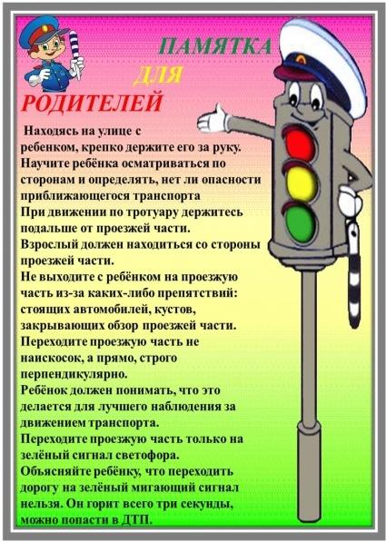

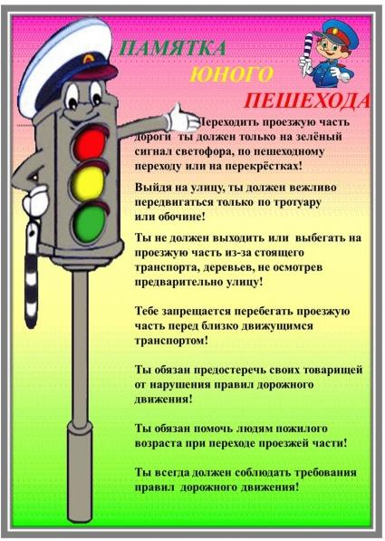

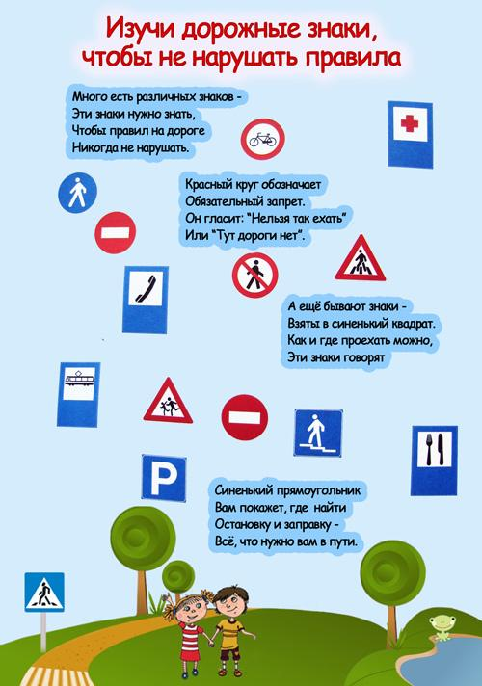

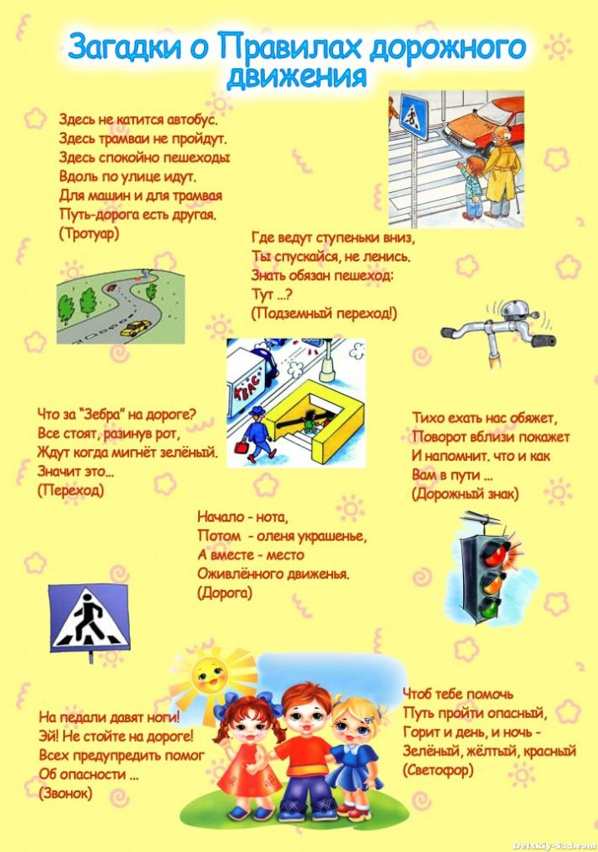

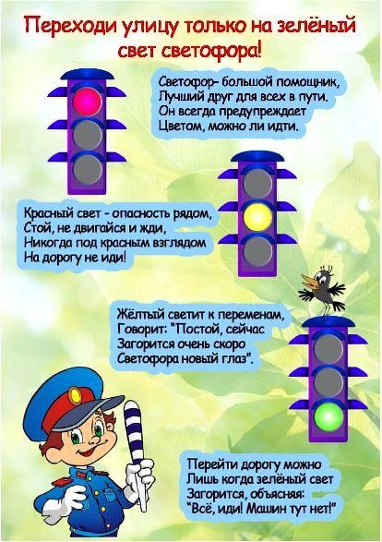

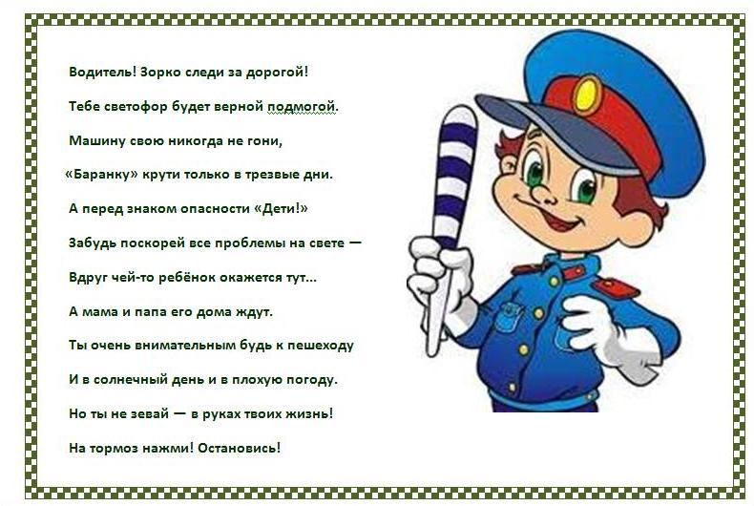

Перспективный план работы по ПДД с детьми старшей группы
Сентябрь
- “1 сентября – единый день безопасности”.
- Беседа “Наш город”.
- Консультация для родителей “Дорога и ребенок”.
- Аппликация “Светофор”.
Октябрь
- Занятие “Знакомство с дорожными знаками”.
- Создание папки – передвижки для родителей. Тема: “Знай и научи ребенка”.
- Коллективная работа “Мы едем, едем, едем”.
Ноябрь
- Беседа “Поведение детей на улице”.
- С/Р игра “Когда мы пассажиры”.
- Выпуск настенной газеты “Я и ПДД”.
- Чтение и рассматривание газеты “ДДД”.
Декабрь
- Беседа “Кто регулирует движение транспорта и пешеходов”.
- Экскурсия “Где и как переходить улицу”.
- Рисование "Моя улица".
Январь
- “Экскурсия в центр города” Привлечь родителей.
- Творческое задание родителям: строительная фантазия “Мой дворик”.
- Пригласить сотрудника ГиБДД “Знаем и соблюдаем ПДД”.
Февраль
- Целевая прогулка: наблюдение за работой машин и работой водителя.
- Выпуск настенной газеты “Я и ПДД”.
- Изготовление настольной игры: “Путешествие по городу”.
- Развлечение с родителями “Наш друг – Светофор”.
Март
- Конкурс: “Автомобиль моей мечты” (Бросовый материал). Привлечь родителей.).
- Конструирование “Машина и дорога” (оригами).
- Изготовление папки ширмы для родителей.
- Тематический день: “Зеленый, желтый, красный”.

Апрель
- Рассматривание иллюстраций: “Дорожная азбука”.
- Консультация для родителей: “Типичные ситуации детского травматизма. Меры его предупреждения.
- Д/З Конкурс рисунков: “Моя улица”.
- Изготовление дидактической игры “Азбука дороги”.
Май
- Рассматривание газеты “ДДД”.
- Загадки о ПДД., о транспорте.
- Конкурс на знание ПДД.
- Выпуск настенной газеты “Я и ПДД”.

Перспективный план работы по ПДД с детьми подготовительной группы
Сентябрь
- Экскурсия. Знакомство с понятиями “улица”, “дорога”.
- И/У “Где мы гуляем”, “Где едут машины”.
- Изготовление атрибутов для подвижных игр.
- Папка – ширма для родителей по ПДД.
Октябрь
- Знакомство со светофором.
- Разучивание стихотворения “Если свет зажегся…”.
- Аппликация “Всем нам известный светофор”.
Ноябрь
- Целевая прогулка. Знакомство детей с работой водителя.
- Рассматривание иллюстраций разных видов машин.
- Отгадывание загадок по ПДД.
- Досуг “Петрушка на улице” (“Три сигнала светофора” стр. 23).
Декабрь
- Рассматривание грузового автомобиля.(кабина, кузов, колеса, руль).
- Анкета для родителей по ПДД. “Взрослый и ребенок на дороге”.
- П/И “Кот и мыши” (ориентировка в пространстве).
Январь
- Разучивание стихотворения.
- Памятка для родителей по ПДД “На Вас смотрят дети”.
- И/У “Найди свой свет”.
- Изготовление настольной игры “Мы идем по улице”.
Февраль
- И/У “Красный, желтый, зеленый”.
- Практическая консультация. Ситуация для анализа. (ПДД) для родителей.
- Конструирование “Машина”.
Март
- Д/И “Учим дорожные знаки”.
- Просмотр диафильма: “Медвежонок изучает ПДД”.
- Рисование “Автомобиль на дороге”.
- Творческое задание родителям “Разные машины”.
Апрель
- Рассматривание с детьми газеты “Добрая дорога детства”.
- Д/И “Какие едут машины”.
- Конструирование из строительного материала “Разные машины”.
- П/И “Найди свой цвет”.
Май
- Разговор – беседа. “Берегись автомобиля”.
- П/И “Лови мяч”.
- Д/И “Сигналы светофора”.
Используемая литература
- Волков С.Ю. “Едут, едут, едут пассажиры” ЗАО “Омега”, 2009 год.
- Волков С.Ю. “Про Правила дорожного движения

